

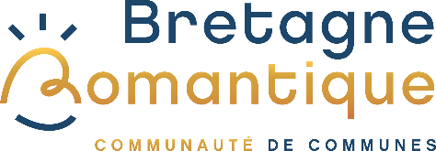
COMMUNIQUE DE PRESSE

La Chapelle-aux-Filtzméens, le 29/01/2026

De nouvelles initiatives durables
et locales soutenues par le Labo Citoyen

En Bretagne Romantique de nombreux acteurs s’engagent chaque année pour améliorer le cadre de vie et répondre aux enjeux sociaux et environnementaux du quotidien. Ce 29 janvier, les élus communautaires ont dévoilé les projets retenus par le Labo Citoyen 2025, mettant en lumière quatre initiatives porteuses de solutions concrètes, ancrées sur le territoire et tournées vers l’avenir.
Agir ensemble pour la transition écologique
Sur le territoire de la Bretagne Romantique, l’envie d’agir en faveur de l’environnement se traduit par une mobilisation croissante de citoyens, d’associations et de collectifs qui souhaitent passer à l’action. Porté par la Communauté de communes Bretagne romantique, le Labo Citoyen accompagne cette dynamique locale. Il leur permet de bénéficier d’un soutien financier et d’un accompagnement pour transformer des idées en actions concrètes, avec l’appui de l’association Des Idées Plein la Terre.
Après six années d’existence, le Labo Citoyen continue de rassembler : en 2025, neuf projets ont été proposés et quatre ont été sélectionnés. Découvrez les initiatives lauréates de l’édition 2025 :
Association sportive du collège Chateaubriand à Combourg : alimentation et économie circulaire – 3 000 € d’aide accordée
Ce projet, coup de cœur du jury, se distingue par son approche à la fois inclusive et respectueuse de l’environnement. Il est mené tout au long de l’année dans le cadre de l’option Sport partagé, réunissant élèves valides et en situation de handicap, autour de deux actions. La première vise à sensibiliser les participants à une alimentation équilibrée et responsable. La seconde traite de réemploi : les élèves découvrent le fonctionnement d’une recyclerie dédiée aux équipements sportifs.
Favorisant l’engagement citoyen des jeunes, ce projet mobilise élèves, enseignants, personnel administratif et équipe de restauration autour de valeurs communes.

- Association Crok Ciné : projet culturel et citoyen autour de l’écotourisme - 2 500 € d’aide accordée
Implantée à Tinténiac, l’association Crok Ciné s’appuie sur le cinéma pour sensibiliser au tourisme responsable. En 2026, elle proposera un festival sur le thème de l’écotourisme à la maison éclusière de La Moucherie, associant films, échanges, ateliers participatifs, balades et stands d’information, en lien avec les jeunes et les acteurs locaux.
Tout au long de l’année, des ateliers pédagogiques avec les élèves permettent de créer des courts-métrages ou des podcasts, présentés au public lors d’une projection.
- Ecole Saint Jeanne d'arc : désimperméabilisation et végétalisation de la cour d'école – 2 000 € d’aide accordée
La cour de 750 m² de l’école Sainte-Jeanne d’Arc à Saint-Domineuc, se transforme peu à peu pour offrir aux enfants un espace de jeu différent, plus naturel, apaisant et favorable à la biodiversité. Élèves, enseignants, parents et OGEC se mobilisent ensemble dans le cadre du thème annuel « l’eau, source de vie ». Avec des matériaux durables et des partenaires locaux, ce projet permet d’améliorer la gestion de l’eau tout en offrant un véritable terrain d’apprentissage tourné vers la nature.
- Association Ma P'tite Glanerie : Gratiferia – 1600 € d’aide accordée
L’association Ma P’tite Glanerie, basée à Dingé, favorise le lien social et la transition écologique grâce à son magasin où chacun peut donner ou récupérer des objets gratuitement. Le 4 avril 2026, elle organise la Gratiféria #4, une journée festive entièrement dédiée à la gratuité et au partage. En partenariat avec Familles Rurales, Les P’titous et Valcobreizh, la manifestation propose conférences, contes, ateliers d’up-cycling et repair café. En favorisant réemploi, convivialité et solidarité, le projet contribue concrètement à réduire les déchets et à soutenir la transition écologique locale.
Le Labo revient en 2026
De nouveaux projets pourront être accompagnés en 2026 : dossiers à déposer avant le 30 septembre 2026 à labo-citoyen@bretagneromantique.fr. Sélection des projets fin 2026.
Plus d’infos sur https://bretagneromantique.fr/labo-citoyen/
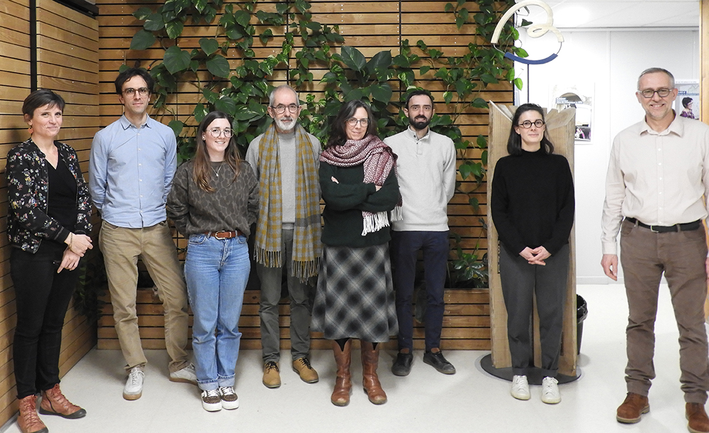
De gauche à droite : Mélanie Chesnais cheffe du service environnement de la Communauté de communes Bretagne romantique, un représentant de parent d’élève et la directrice de l’école Sainte Jeanne d’Arc, deux membres de l’association Ma P’tite Glanerie, un représentant de l’association Des Idées Plein le Terre, représente de l’association Cok Ciné et Mr Delabroise Vice-Président en charge de l’Environnement.

